智能发布中枢系统用户使用手册
  - 账号准备 内容发布 文案协作与数据分析
更新日期 2026年10月20日
本手册供运营人员和管理员使用，涵盖账号注册、Windows 助手、四个平台的视频与图文发布、AI 文案工坊、数据看板、品牌记忆和智能表格。首次使用请从第 1 章开始；日常操作可从下一页的任务目录进入。
发布台入口 https://mpau.cienhome.com/；如地址调整，使用管理员提供的新地址。

本次补充的功能
- 文案品牌与共享画像：新增品牌、批量 AI 改稿、导入选用样本、确认或停用写作偏好，以及继续编辑历史文案。
- 品牌数据分析：查看下载周期趋势、分类与内容案例，生成 AI 分析，并向数据助手连续提问。
- 品牌长期记忆：查看来源、修正适用范围、撤销条目和恢复旧版本。
- 智能表格：上传 Excel 或使用品牌数据库填充模板，修正字段映射并复用表格方案。

开始操作前
发布任务需要 Windows 助手在线并完成平台登录。文案生成、看板和智能表格使用当前账户的服务配置；需要 AI 时，先在“LLM 适配器”验证并启用模型。
流程验证会填写平台页面，但不会执行最终发布。导入文案只填写发布台；平台是否接收、审核通过或上线，应按任务结果和平台后台分别核对。
本手册的三个重点入口分别是文案工坊的“品牌画像”、数据助手的“品牌记忆”和账户的“所属品牌”。其共享与访问范围不同，见第 1 章。

在线查阅手册
登录后点击右上角“使用手册”，在新标签页按章节或关键词查找，原页面表单保留。点击截图可放大；网页也提供 Word 下载入口。

按任务查找
点击阅读位置可跳转，也可在 Word 的“视图 → 导航窗格”中按章节查找。页码用于打印查阅。
你要做什么 | 阅读位置 | 页码
已经配对 今天开始发布 | 日常发布操作速查 | 3
注册 登录 安装与配对 | 第 1 章 首次使用 | 4
登录天猫 京东 小红书或抖音 | 第 2 章 平台账号登录 | 7
发布视频 图文或选择 DAM 素材 | 第 3 章 单条发布与素材 | 8
核对格式 标题 封面与定时 | 第 4 章 平台填写规则 | 11
用 Excel 批量发布与导入路径 | 第 5 章 批量发布 | 12
配置模型与选择文案品牌 | 第 6 章 模型与文案品牌 | 18
准备核心卖点 生成候选文案 | 第 7 章 卖点与文案生成 | 20
修改候选并导入发布台 | 第 8 章 改稿与导入 | 22
确认偏好 维护样本与历史文案 | 第 9 章 品牌写作画像 | 23
将文案按商品 ID 导入 Excel | 第 10 章 文案导入批量表格 | 25
查结果 取消任务 重执行失败项 | 第 11 章 任务与结果 | 26
排查发布与新增功能的问题 | 第 12 章 常见问题 | 28
更新助手 换电脑 日常检查 | 第 13 章 日常维护 | 30
查看趋势 分类 案例与 AI 分析 | 第 14 章 数据看板 | 31
连续提问 管理品牌长期记忆 | 第 15 章 数据助手与记忆 | 33
填充 Excel 修正字段 复用方案 | 第 16 章 智能表格 | 36
管理用户 品牌 部署 备份与恢复 | 附录 A 至 C 管理员参考 | 38

日常发布操作速查
适用于已经安装并配对 Windows 助手的用户。首次使用请先完成第 1 章，再按本页操作。
1. 打开发布台和 Windows 助手，确认网页显示代理在线。
2. 进入“发布工作台”或“批量发布任务”，选择平台、内容类型和店铺，点击“校验 Cookie”；失败时先重新登录。
3. 选择素材并填写内容。核对图片顺序、封面比例、标题、商品 ID、声明和定时；批量素材必须在执行电脑上可读取。
4. 首次使用或更换关键配置时，先创建流程验证任务。在“任务与日志”确认验证完成，检查 Edge 中的素材和字段。
5. 准备正式提交时，取消勾选“流程验证”，重新创建正式发布任务。批量任务也要明确选择正式发布。
6. 保持助手和 Edge 运行，查看任务结果。平台接收后，再到平台后台核对审核、定时和上线状态。

提交前再检查一次
- 平台、店铺和素材是否正是本次要发布的内容。
- 工作台是否沿用了上次的字段或发布时间。定时至少比提交时晚 2 小时。
- 同一内容是否已经提交，历史任务是否还有“结果待核对”。

看到异常时
失败：先查看任务错误，再修正原因。批次部分失败见第 11 章；修改 Excel 后需重新上传，重执行不会读取新表格。
结果待核对 先查平台后台。确认是否已经提交之前，不要重复创建相同内容的任务。
流程验证 验证会上传并填写页面，但不执行最终发布。验证任务完成后，还需要另建正式发布任务。

第 1 章 首次使用

1.1 登录发布台
准备一台安装 Microsoft Edge 的 Windows 电脑、你的系统账号及平台登录方式。网页负责填写任务，Windows 助手负责执行，Edge 用于平台登录与人工验证。

1.1.1 已有账号
打开发布台，在“登录”页输入用户名和密码。管理员使用已有管理员账号登录，无需重新注册。

1.1.2 没有账号
1. 切换到“注册”，填写用户名；显示名称可按需要填写。
2. 在“所属品牌”下拉框选择公司已登记的正确品牌；注册后可访问所选品牌的数据。品牌缺失时联系管理员，不能通过手输相似名称替代。
3. 设置至少 10 个字符的密码，填写“确认密码”，点击“注册并进入发布台”。注册成功后获得操作员权限。
当前自助注册按选择的品牌授予数据访问，不验证真实任职归属，适用于公司可信内部人员。管理员应核对账号的品牌选择。

1.1.3 区分品牌与共享范围
项目 | 在哪里选择或维护 | 影响范围
账户所属品牌 | 注册页或用户与权限 | 决定数据看板和智能表格数据库模式可访问的数据。
文案品牌与品牌画像 | AI 文案工坊顶部 | 独立品牌目录；同品牌用户共享历史文案、选用样本和已确认偏好。
数据助手品牌记忆 | 数据看板 → 问数据助手 | 按当前账户与所绑定品牌保存；同品牌的不同账户不共享。
文案工坊新增或切换品牌不会更改账户的数据品牌。完成登录后，按下一页安装助手；已配对用户可直接检查在线状态。

1.2 安装 Windows 助手
1. 点击网页右上角“Windows 助手”。
2. 点击“下载 MPAU-Agent-Setup.exe”，在执行发布任务的 Windows 电脑上运行安装向导。
3. 安装完成后打开“MPAU 本地执行助手”。保持网页打开，下一页继续配对。
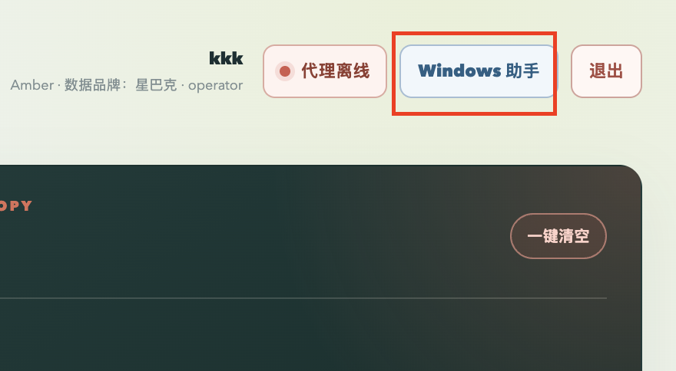
图 1 Windows 助手入口位于网页右上角
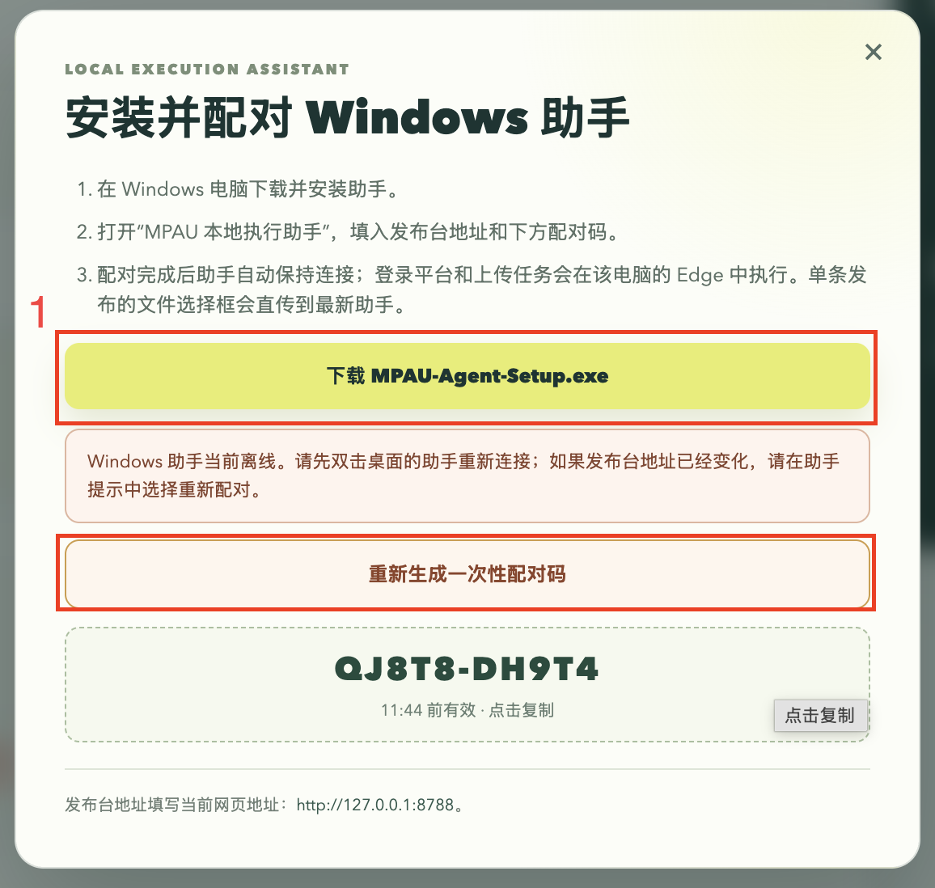
图 2 先下载安装包 再生成自己的配对码
截图说明 截图中的配对码和 http://127.0.0.1:8788 是示例。使用你当前网页生成的配对码和实际发布台地址。

1.3 配对并检查连接
1. 在网页“Windows 助手”窗口点击“生成一次性配对码”；已有旧码时可重新生成。配对码 5 分钟内有效。
2. 在本地助手输入发布台地址和配对码，点击“完成配对”。地址使用网页提示的发布台地址；不要填业务子页面路径。
3. 看到助手显示“已连接”，返回网页，确认顶部显示绿色“代理在线”或“本地代理在线”。
4. 配对后助手会在当前 Windows 用户登录时自动启动。以后日常使用先检查在线状态即可。
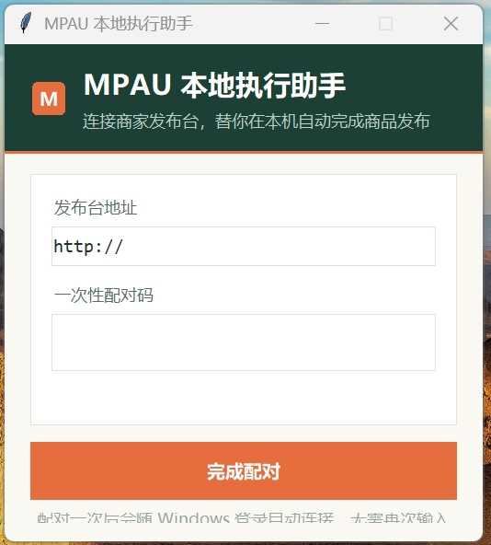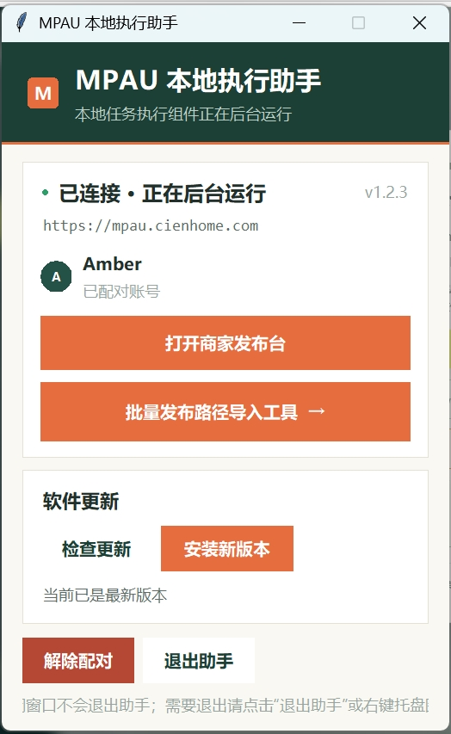
图 3 左图填写地址和配对码 右图为配对成功状态
连接不成功 先检查助手是否运行、地址是否正确、配对码是否过期，再生成新码重试。详见第 12 章。
重新配对 每个系统用户同时只允许连接一台助手。重新配对会撤销旧设备令牌；换电脑后还需要重新登录各平台。

第 2 章 登录目标平台账号
系统账号用于进入发布台；平台账号用于登录天猫、京东、小红书或抖音。完成系统登录后，仍需在本机 Edge 中登录目标平台。
1. 进入“发布工作台”，选择目标平台和发布类型。
2. 填写或选择“店铺”标识。它用于区分本机保存的平台账号，例如 店铺A 或 shop_a，不要求与真实店铺名相同。允许中文、字母、数字、下划线和连字符，长度 1–64；同一账号保持使用同一标识。
3. 点击“登录 / 重新登录”。本地助手会打开 Edge；若窗口未显示在前台，点击 Windows 任务栏中闪烁的 Edge 图标。
4. 在 Edge 中完成扫码、密码、短信或验证码验证。请确认登录的是目标平台账号。
5. 等登录任务结束，再回到发布台点击“校验 Cookie”。Cookie 是本机保存的登录凭据；校验用于检查登录是否仍有效。
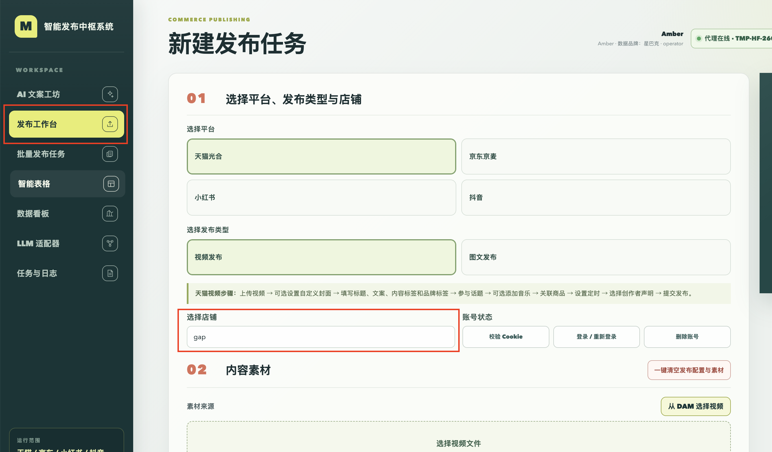
图 4 先选平台和店铺 再登录并校验 Cookie
完成标志 Cookie 校验通过。随后先做一条流程验证任务，确认素材和字段可以正常填写。
校验失败 先重新登录并完成平台验证，再校验。登录、人工验证和平台 Cookie 均在执行任务的用户电脑上处理。

第 3 章 单条发布与素材

3.1 发布一条视频
入口为“发布工作台”。开始前确认助手在线、目标店铺 Cookie 校验通过，并准备好可读取的视频文件。
1. 选择平台、“视频发布”和店铺。切换后再次确认目标账号。
2. 点击“选择视频文件”，或通过 DAM 选择视频。支持 MP4、MOV、MKV、M4V、AVI、WebM。
3. 需要自定义封面时选择封面图片。天猫有自定义封面时必须明确选择“原始”“3:4”或“1:1”；无自定义封面时无需设置比例。京东封面只支持 JPG/PNG，最大 5 MiB。
4. 填写标题，以及当前平台显示的文案、标签、商品 ID、话题、音乐和创作者声明。京东视频没有独立正文，不要在文案字段填内容。平台限制见第 4 章。
5. 需要定时时选择发布时间，至少比当前时间晚 2 小时。不需要定时则留空。
6. 首次使用或修改了平台、封面、字段时，勾选“流程验证”，点击“创建流程验证任务”。
7. 到“任务与日志”查看任务消息和 Edge 页面。确认填写正确，并看到“流程验证已完成，未提交发布”后，回到工作台复核配置。
8. 取消勾选“流程验证”，点击“创建正式发布任务”。执行期间保持 Edge 和助手运行，结束后查看结果。

3.1.1 如何判断完成
流程验证的“已完成”只表示测试结束。正式任务提示“平台已确认接收发布”表示平台接收了提交；是否审核通过或按时上线，还需查看平台后台。

3.1.2 素材与草稿
浏览器只保留不超过 100 MiB 的视频草稿副本。更大的视频仍可发布，但刷新页面后需重新选择。普通文件选择使用本机助手接收素材，实际文件大小还受助手和平台校验限制。
再次发布前 工作台可能保留上次的配置。再次提交前逐项检查素材、店铺和发布时间，避免沿用旧配置。

3.2 发布一条图文
图文沿用视频的账号登录、流程验证和正式发布步骤；素材准备方式如下。
1. 在“发布工作台”选择平台、“图文发布”和店铺。
2. 点击“选择图片文件”按顺序选择，或点击“选择图片文件夹”。文件夹模式只读取第一层支持格式图片，按文件名排序。
3. 检查页面图片清单。用“上移”“下移”“移除”调整顺序；确认第一张及后续图片符合内容安排。
4. 天猫图文必须选择图片比例：“原始”“3:4”或“1:1”。原始比例跳过裁剪；另两种比例会进入裁剪流程。
5. 填写标题和当前平台支持的正文及其他字段。先创建流程验证任务，检查图片顺序和裁剪结果，再创建正式发布任务。

3.2.1 图片数量和格式
平台 | 图片数量 | 格式与大小
天猫 | 1–9 张 | JPG/PNG/WebP；单张最大 20 MiB
京东 | 1–20 张 | JPG/PNG；单张最大 5 MiB
小红书和抖音 | 1–35 张 | JPG/PNG/WebP；具体上传要求查看平台提示

为使文件夹排序容易核对，建议用 01_首图、02_细节、03_场景这类带补零序号的文件名。

3.3 从 DAM 素材库选择文件
DAM 是公司配置的外部素材库。在视频、封面或图片区域打开 DAM 入口后，系统使用服务端连接配置加载授权目录，普通用户无需填写 API Key 或 Secret。
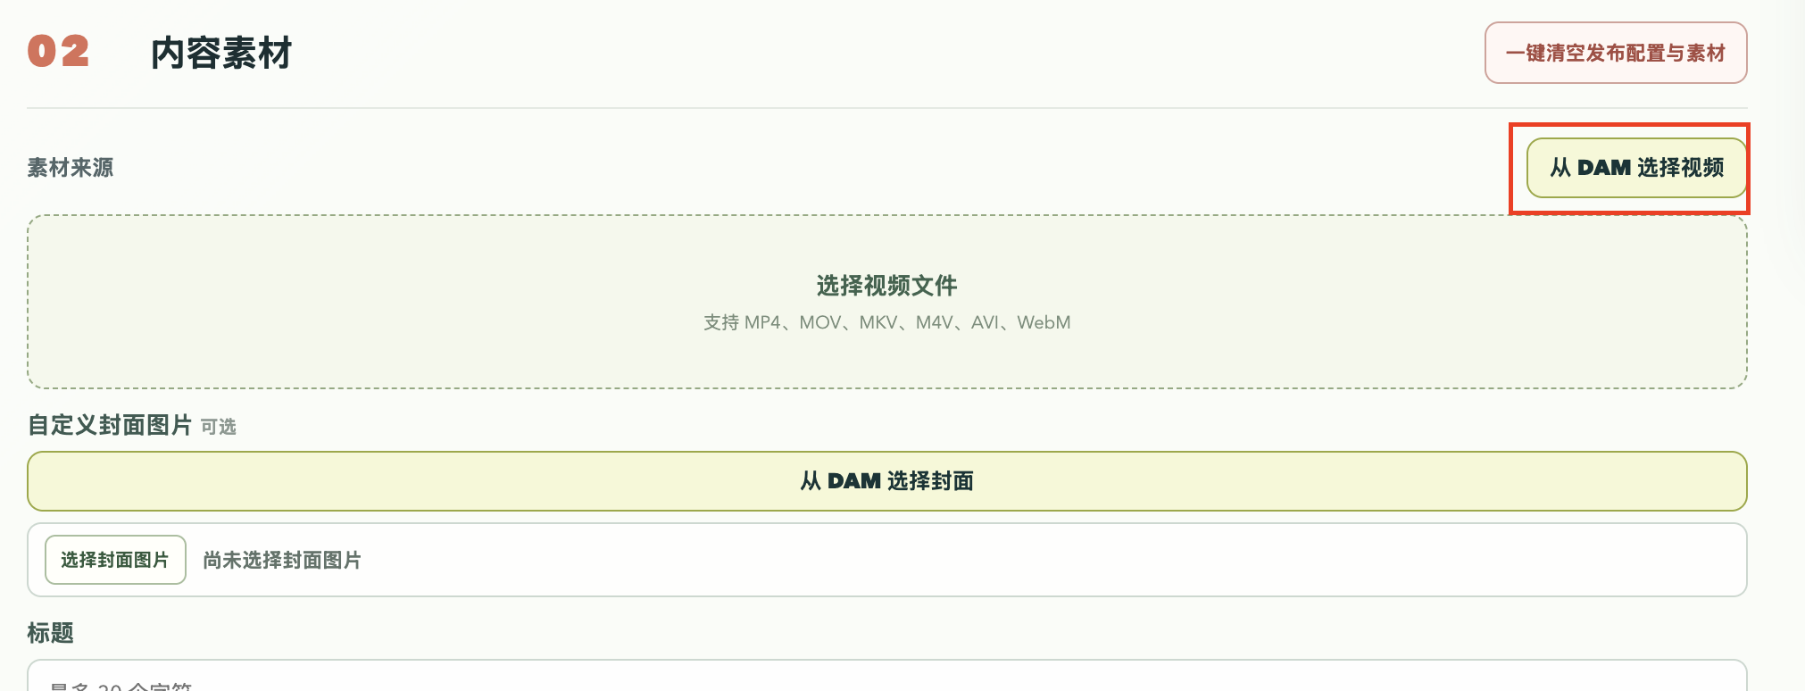
图 5 在素材区域点击 DAM 选择入口
1. 进入目标文件夹，选择所需素材；需要换目录时使用“返回上一级”，需要刷新时使用“重新加载”。
2. 确认已选素材，点击窗口底部“使用所选素材”。等待导入完成，再返回工作台检查素材清单。
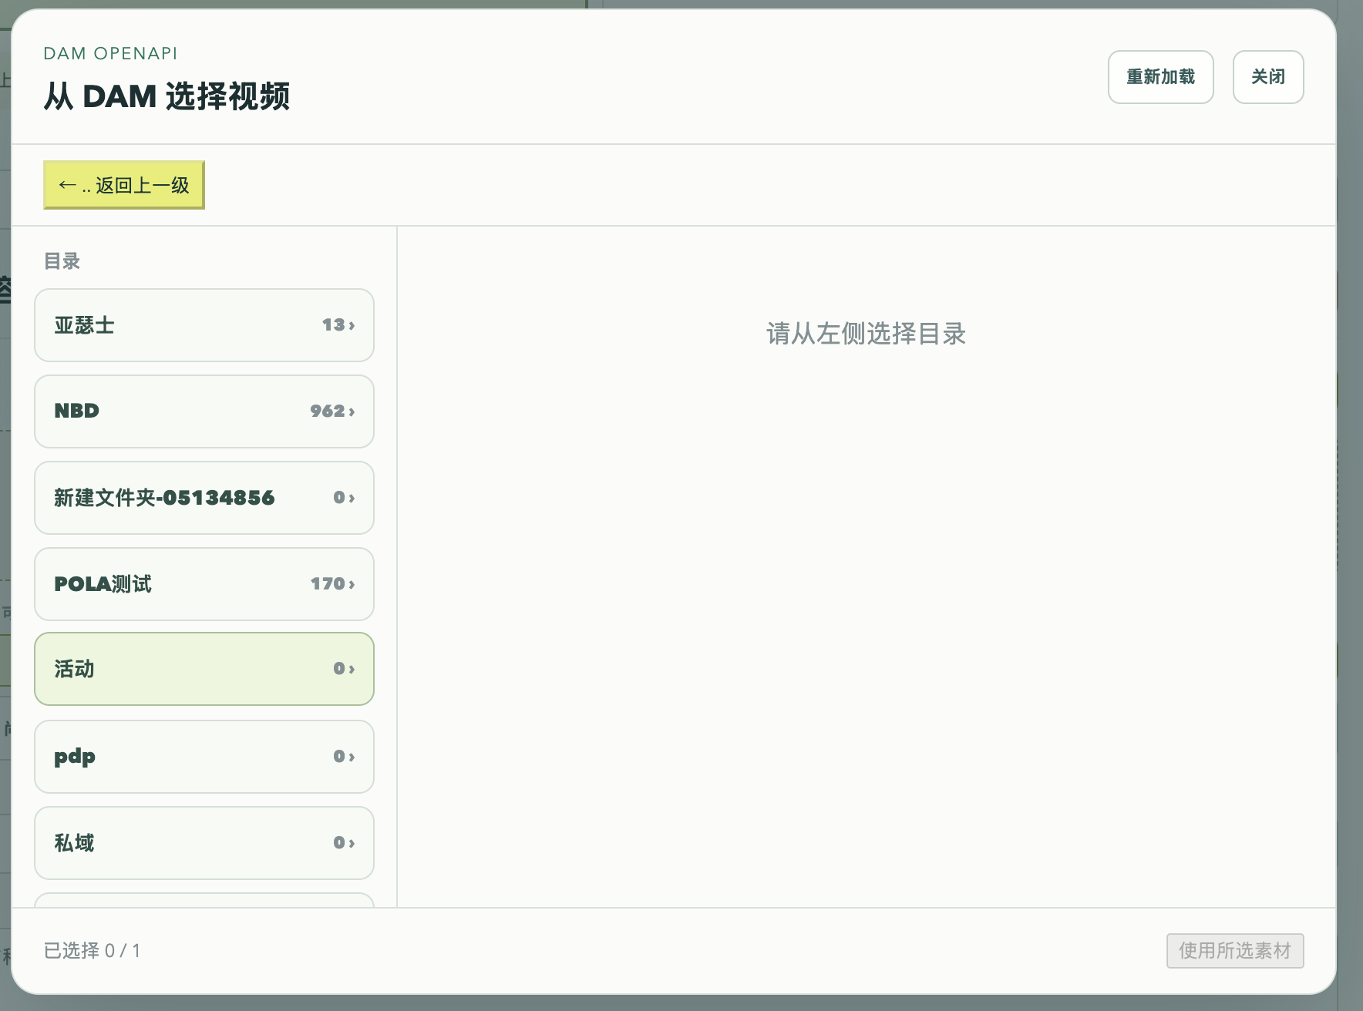
图 6 浏览文件夹 选中素材后点击使用所选素材
导入后检查 视频和封面分别选择一个文件；图文检查数量、格式、顺序和比例。导入成功不代表已经创建发布任务。
无法打开 提示素材库未配置或没有可访问目录时，联系管理员检查配置和权限。
批量路径 DAM 地址不能直接填入批量 Excel。本机路径必须指向配对 Windows 电脑可读取的文件。

第 4 章 平台字段与填写规则
本页列出系统的主要校验要求。标题长度按字符计算，标点、数字和英文也会占用长度；平台页面如有额外校验，按页面提示处理。
平台 | 标题和正文 | 支持的附加字段
天猫视频和图文 | 标题 1–30 字符；文案与标签合计最多 1000 字符；内容标签最多 4 个。 | 最多 6 个商品 ID；活动话题、音乐、品牌标签、定时和创作者声明。
京东视频 | 标题 5–27 字符；没有独立正文。 | 最多 10 个商品 ID；参与话题、京东三级标签、定时、创作者声明和自主原创。
京东图文 | 标题 5–20 字符；正文最多 1001 字符。 | 同京东视频；不支持自由文本内容标签和音乐。
小红书视频和图文 | 标题 1–20 字符；正文最多 1000 字符。 | 内容标签、可选视频封面、定时；不支持商品 ID、活动话题和音乐。
抖音视频和图文 | 标题 1–30 字符；正文最多 1000 字符。 | 内容标签、可选视频封面、定时；不支持商品 ID、参与话题和音乐。

4.1 商品 ID 和定时
- 商品 ID 只填纯数字。多个 ID 可用逗号、中文逗号、空格或换行分隔，系统会去重并保留原顺序。
- 定时支持 YYYY-MM-DD HH:MM 或 YYYY年MM月DD日 HH点MM分。提交时必须至少提前 2 小时；已经接近执行时间的批量任务也要重新检查。

4.2 声明和京东标签
天猫和京东选择与真实内容一致的创作者声明，使用页面或模板提供的选项。小红书和抖音当前无需填写该字段。京东“自主原创”仅在账号已开通且内容符合要求时勾选；Excel 建议明确填“是”或“否”。
京东三级标签：页面按选项选择；Excel 填完整层级路径，各级用 / 分隔，多条路径用分号或换行分隔。兴趣标签最多 3 个、体裁最多 1 个，实际可用路径以当前模板和页面选项为准。自由文本内容标签用中英文逗号分隔；不要混用两种标签。

第 5 章 批量发布

5.1 用 Excel 批量创建任务
入口为“批量发布任务”。每次选择一个平台、内容类型和店铺，再下载对应模板；单次最多 200 行内容。
1. 确认本地助手在线，选择平台、视频或图文和店铺，并校验 Cookie。
2. 点击“下载 Excel 模板”。保留当前模板的表头，不混用其他平台或内容类型的模板。
3. 每行填写一条内容。把视频、封面或图片文件夹路径填写为执行任务的 Windows 电脑上的绝对路径。
4. 检查必填内容、标题长度、图片数量、声明、定时和素材路径。先用少量内容测试；首次建议勾选“流程验证”。
5. 保存并关闭 Excel/WPS 文件，再上传。点击对应的创建任务按钮。
6. 若提示校验错误，按页面显示的 Excel 行号和字段修改全部错误，然后重新上传。任一行校验错误都会使整批不创建。
7. 看到“已创建 N 条任务”后，进入“任务与日志”查看。任务可按“Excel 第 N 行”追踪；单条执行失败不会阻止同批后续任务。

5.1.1 本机路径示例
视频路径 D:\发布素材\夏季上新\video01.mp4
自定义封面 D:\发布素材\夏季上新\cover01.jpg
图片文件夹 D:\发布素材\夏季上新\图文01
路径指向配对助手所在的电脑。填写前在这台电脑的文件资源管理器中打开文件或文件夹，确认存在且可读取。不要填相对路径、网页链接、云端存储路径或另一台电脑的盘符。

5.1.2 创建后保持素材可用
批量表只引用本机文件。任务执行前及执行期间不要移动、重命名或删除这些文件，也不要关闭助手或 Edge。
重传前检查 整表校验失败时可修正后重传。已经创建任务后，不要直接把整表再次上传；先核对每条任务，防止重复发布。

5.2 使用批量路径导入工具
Windows 助手提供“批量发布路径导入工具”，可为天猫或京东的视频、图文模板填写本机素材路径。无需安装 Microsoft Excel；生成后可用 Excel 或 WPS 补充内容。
先导入路径 再填文案 工具会清空输出表的数据区，再填写路径。必须使用空白模板；已填好的标题、文案和其他字段不会保留。先备份已有表格。
1. 在发布台选择天猫或京东及内容类型，下载对应的空白 Excel 模板。
2. 打开 Windows 助手，点击“批量发布路径导入工具”，选择刚下载的模板。
3. 视频：选择视频所在的总文件夹；工具会递归读取子文件夹。需要封面时再选择封面文件夹，按同名文件匹配。
4. 图文：选择总文件夹，其直接子文件夹分别作为一条图文的图片文件夹。不要直接选择单条图文的文件夹。
5. 选择一个新的输出文件名保存，不能覆盖模板。单次最多 200 条，超出时拆分文件夹后再处理。
6. 打开生成的表格，核对每行路径和封面匹配，补齐标题、文案、声明等字段，然后按第 5 章上传并测试。

5.3 路径导入工具入口与结果检查
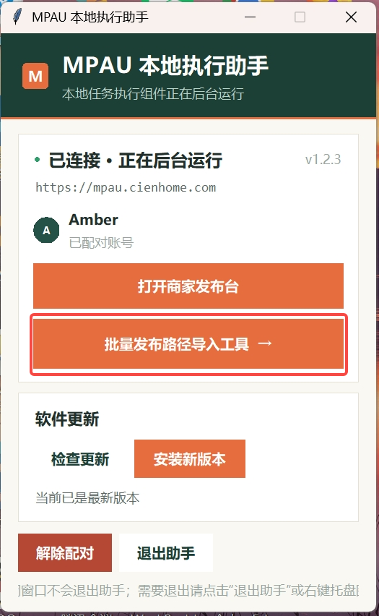
图 7 Windows 助手中的批量发布路径导入工具入口

5.3.1 视频与封面的命名示例
视频 D:\发布素材\视频\01_商品展示.mp4
封面 D:\发布素材\封面\01_商品展示.jpg
视频与封面使用相同主文件名、不同扩展名。避免不同子文件夹出现同名素材；出现同名文件时必须人工确认匹配结果。

5.3.2 工具完成后仍需检查
- 视频使用 MP4、MOV、MKV、M4V、AVI 或 WebM。工具可能收集 WMV/FLV，但发布端不支持；从输出表移除或先转换格式。
- 工具匹配封面不代表格式、大小或比例合格，按第 3、4 章核对。
- 本工具用于天猫、京东模板。其他平台使用各自下载的模板填写。

5.4 视频模板字段速查
列名以下载的当前模板为准。下面用来核对常见字段，不要据此新建或改写表头。
平台 | 必须准备 | 其他字段
天猫视频 | 视频路径、标题；正确选择创作者声明。有自定义封面时还须填写封面比例。 | 自定义封面、文案、标签、品牌标签、商品ID、活动话题、音乐名称、定时发布。
京东视频 | 视频路径、标题；正确选择创作者声明。 | 自定义封面、商品ID、参与话题、京东标签、定时发布、自主原创。无独立文案或自由文本标签。
小红书视频 | 视频路径、标题。 | 自定义封面、笔记正文、标签、定时发布。
抖音视频 | 视频路径、标题。 | 横版封面、视频描述、标签、定时发布。

5.4.1 天猫视频封面比例必须分情况填写
使用方式 | 自定义封面 | 封面比例
单条工作台 无自定义封面 | 不选择图片 | 无需设置 使用原始比例
批量 Excel 无自定义封面 | 留空 | 必须留空 包括“原始”也不要填
单条或批量 有自定义封面 | 选择图片或填写本机路径 | 明确选择 原始 3:4 或 1:1

天猫自定义封面支持 JPG/PNG/WebP，最大 20 MiB。京东自定义封面支持 JPG/PNG，最大 5 MiB。抖音模板中的封面列名为“横版封面”。

5.4.2 长数字和空白字段
商品 ID 建议把单元格格式设为“文本”后再输入，避免长数字变成科学计数法或被修改。没有可选内容时留空；不要用“无”“不填”等文字替代空白。
声明填写 即使模板部分列未标为必填，声明仍须符合实际内容。保留当前模板的声明列，并从下拉选项中选择；不要借空白跳过事实核对。

5.5 图文模板字段速查
平台 | 必须准备 | 其他字段
天猫图文 | 图片文件夹路径、封面比例、标题；正确选择创作者声明。 | 发布文案、标签、品牌标签、商品ID、活动话题、音乐名称、定时发布。
京东图文 | 图片文件夹路径、标题；正确选择创作者声明。 | 正文内容、商品ID、参与话题、京东标签、定时发布、自主原创。
小红书图文 | 图片文件夹路径、标题。 | 笔记正文、标签、定时发布。
抖音图文 | 图片文件夹路径、标题。 | 图文描述、标签、定时发布。

5.5.1 文件夹检查
1. 每条图文使用对应的图片文件夹。只把本条需要发布的图片放在该文件夹第一层。
2. 按平台核对图片数量和格式：天猫 1–9 张；京东 1–20 张 JPG/PNG；小红书和抖音 1–35 张。
3. 用带补零序号的文件名安排顺序，例如 01_首图.jpg、02_细节.jpg。检查文件夹按文件名排序后的结果。
4. 天猫每条图文都填写“封面比例”，只能使用“原始”“3:4”“1:1”。
5. 先做流程验证，查看平台页面上的图片顺序、裁剪和正文，再提交正式发布。

5.5.2 校验通过后仍可能执行失败
Excel 校验通过表示可以创建任务，不代表平台已经接受内容。文件缺失、登录过期、验证码或平台规则变化仍可能在执行中导致失败。查看具体任务日志并修复对应原因，不要直接重传整个批次。

5.6 批量填写示例
以下只说明怎样填写，文件路径、标题和商品 ID 均为示例。请替换为执行电脑上的真实素材和当前账号可用的商品 ID；列名与列序以当前下载的模板为准。

5.6.1 一条视频的字段示例
字段 | 天猫视频示例 | 京东视频示例
视频路径 | D:\发布素材\video01.mp4 | D:\发布素材\video01.mp4
自定义封面 | 不使用自定义封面时留空 | D:\发布素材\cover01.jpg
标题 | 春季通勤穿搭展示 | 春季通勤穿搭展示
文案 | 填写真实卖点与使用场景 | 没有独立正文 留空
商品 ID | 123456789012（示例） | 123456789012（示例）
定时 | 立即发布时留空 | 立即发布时留空
创作者声明 | 有营销内容时用 内容含营销信息 | 有营销内容时用 内容含营销广告
其他字段 | 按实际填写活动话题 音乐 标签 | 按实际填写话题 京东标签 自主原创

声明按实际选择 示例不是默认选项。包含 AI 生成内容等情况时，选择与实际内容相符的声明。

5.6.2 两条图文的文件夹安排
D:\发布素材\图文\
图文01\
01_首图.jpg
02_细节.jpg
图文02\
01_首图.jpg
02_场景.jpg
第一条的图片文件夹填 D:\发布素材\图文\图文01；第二条填 D:\发布素材\图文\图文02。每条按文件名排序读取第一层图片。使用路径导入工具时选择总文件夹 D:\发布素材\图文。
验证后再正式发布 少量流程验证完成后，复核表格并取消“流程验证”，再创建正式任务。

第 6 章 模型与文案品牌

6.1 配置 AI 模型
要生成 AI 文案，先在“LLM 适配器”启用模型。API Key 是模型供应商的访问密钥；使用公司授权的密钥，不要把它填写到文案或日志中。

6.1.1 启用一个模型
1. 进入“LLM 适配器”，选择供应商或兼容接口；按实际服务配置模型、API Key 和接口地址。
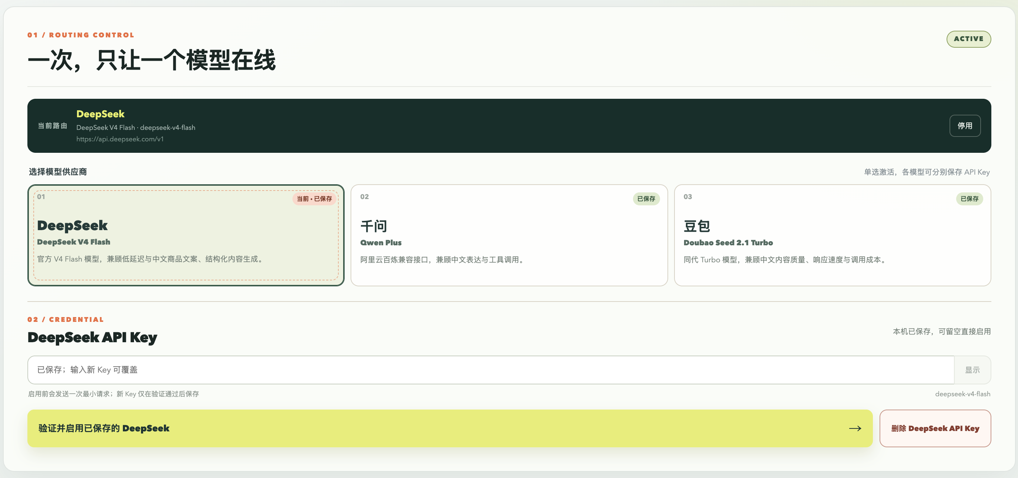
图 8 配置模型后点击验证并启用
2. 输入对应供应商的 API Key。千问地址使用阿里云百炼提供的 HTTPS OpenAI 兼容地址，默认值查看页面提示。
3. 点击“验证、保存并启用”。验证成功后才会保存和切换；失败时原来激活的模型保持不变。
4. 进入“AI 文案工坊”，确认显示已激活模型。
供应商 | 密钥来源 | 使用要求
DeepSeek | DeepSeek 官方 API Key | 按页面当前模型和验证结果使用
千问 | 阿里云百炼 | 使用支持的 HTTPS OpenAI 兼容地址
豆包 | 火山方舟 API Key | 账号需有对应模型访问权限

每个供应商可以分别保存密钥，同时只激活一个模型。点击“停用”可停止使用；要清除凭据需删除指定供应商的 Key。

6.2 选择文案品牌
入口为“AI 文案工坊”。页面顶部的“文案品牌”决定本次生成、历史文案、选用样本和品牌偏好归入哪个品牌；它与账户所属的数据品牌相互独立。
1. 在顶部下拉框选择已启用的文案品牌。还没有品牌时点击“新增品牌”，输入名称并点击“创建并选中”。
2. 同名品牌已存在且可用时，系统会选中已有品牌。不要为同一品牌反复创建近似名称。
3. 确认品牌名和已激活的模型，再填写“商品资料”。需要检查共享偏好或历史时，点击顶部“品牌画像”。
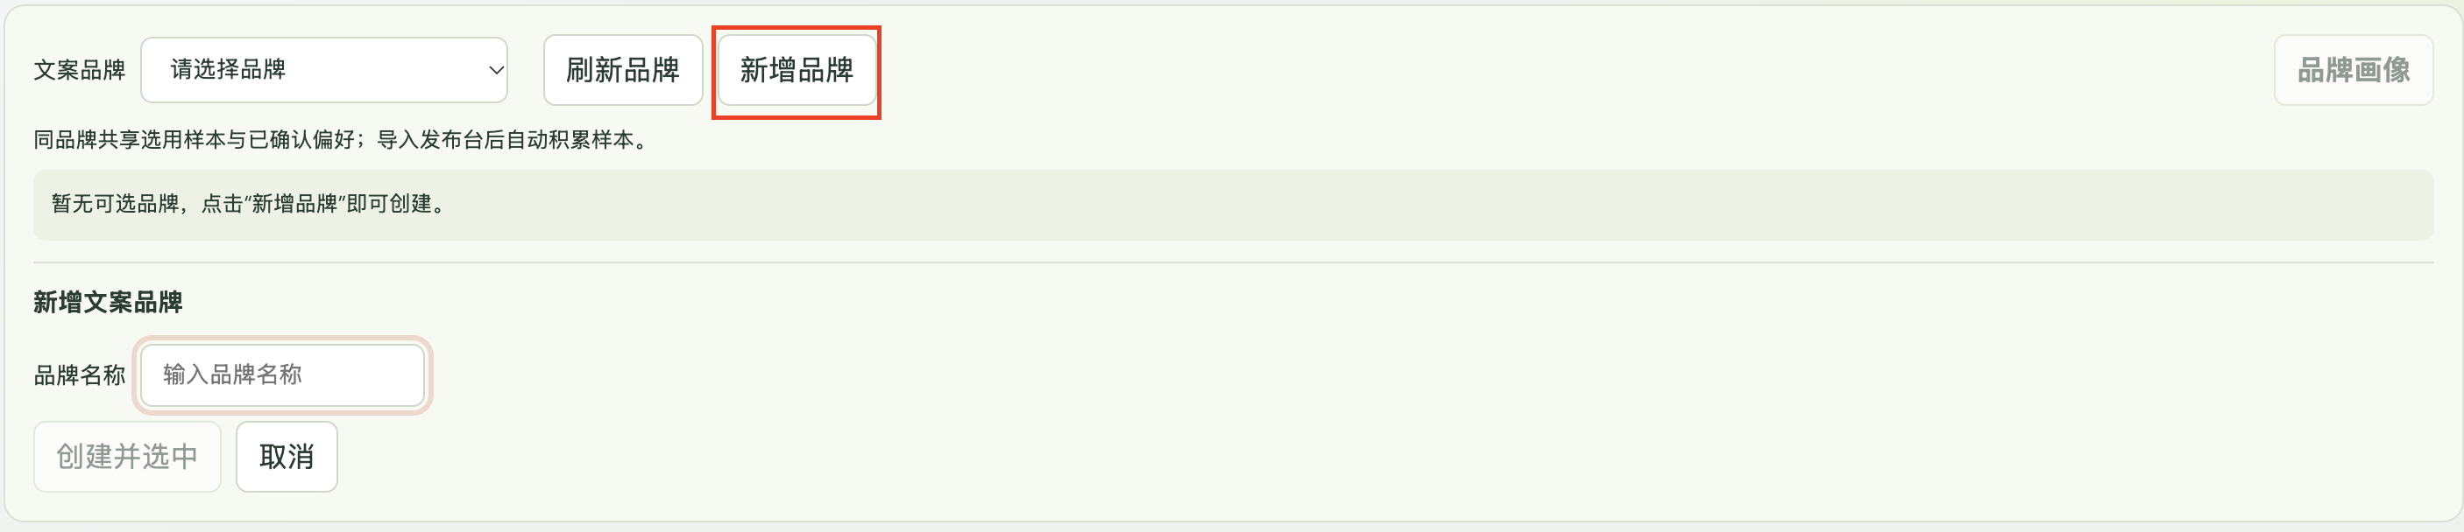
图 9 点击新增品牌 输入名称后点击创建并选中

6.2.1 多人使用时的范围
具有文案操作权限的用户都可新增品牌，并选择全部已启用品牌。所选品牌的生成记录、选用样本与已确认偏好供同品牌用户共享；这里不按账户所属品牌限制访问。
LLM API Key 与激活模型仍属于各自账户。当前浏览器的表单、卖点文件和未提交的改稿要求按用户与文案品牌分别保存；换浏览器或清理本机存储后，应重新核对并上传需要的文件。

6.2.2 界面使用方式
宽屏下左侧是商品资料，右侧是候选结果；窄屏时上下排列。“商品核心卖点”始终显示，字数、数量、风格、场景和文案参考在“生成设置”内。生成后设置自动收起，页面定位到候选区。
“品牌画像”以侧边抽屉打开，可用关闭按钮、Escape 键或点击遮罩关闭。打开自己的历史文案后，抽屉关闭并定位到候选区。

6.2.3 品牌停用与恢复
普通文案用户可新增品牌。品牌重命名、停用和恢复由管理员通过“管理当前品牌”或“已停用品牌”维护。无法选择停用品牌时联系管理员，不要用新建近似品牌代替恢复。

第 7 章 准备卖点并生成文案

7.1 选择核心卖点输入方式
直接输入：在“商品核心卖点”选择“直接输入”，填写当前商品真实参数、场景和重点卖点。此模式没有商品 ID，不能按商品 ID 导入批量发布表格。
Excel 匹配：上传商品核心卖点表，输入 1–20 个商品 ID 或货号。全部 ID 必须匹配成功；未匹配时先补充卖点表或修正 ID。
商品链接是可选参考。每行填写一个天猫或京东商品链接，最多 20 个，点击“读取链接”后核对标题、摘要和属性。读取天猫商品需要助手在线且已有有效天猫登录态；卖点充分时可不读取链接。

7.2 展开生成设置
1. 确认文案品牌及模型，填写核心卖点；需要表达参考时填写“文案参考”，不能以旧文案替代当前商品事实。
2. 设置参考汉字数：标题 2–100、正文 10–1000；标题与正文的候选数各 1–10。选择风格、场景和节日氛围，或使用自定义值。
3. 点击“生成标题与文案”，等待候选出现。先核对真实商品信息，再挑选标题和正文。

7.3 字数与平台限制
“参考汉字数”只统计汉字，不计标点、数字、英文字母和空白。结果允许合理浮动，不要求严格等于参考值；发布平台按字符校验，导入后仍须按第 4 章检查。
生成和 AI 改稿会检查候选数量、重复、基本长度与风险表述。当前输出规则禁止阿拉伯数字和百分号，即使输入资料包含数字也不豁免；需要参数或活动数字时，应人工核实后在发布台填写。
生成选项 | 可选示例
风格 | 自然松弛、治愈温柔、复古氛围、氛围感种草等，按页面选择。
场景 | 日常穿搭、职场通勤、运动健身、度假出游、节日礼赠等。
节日氛围 | 情人节、女神节、暑假、开学季等；以当前页面选项为准。

7.4 卖点输入与生成设置界面示例
在左侧选择“Excel 匹配”或“直接输入”准备核心卖点，再展开“生成设置”。下图为设置已展开的状态，红框标出“收起”按钮。
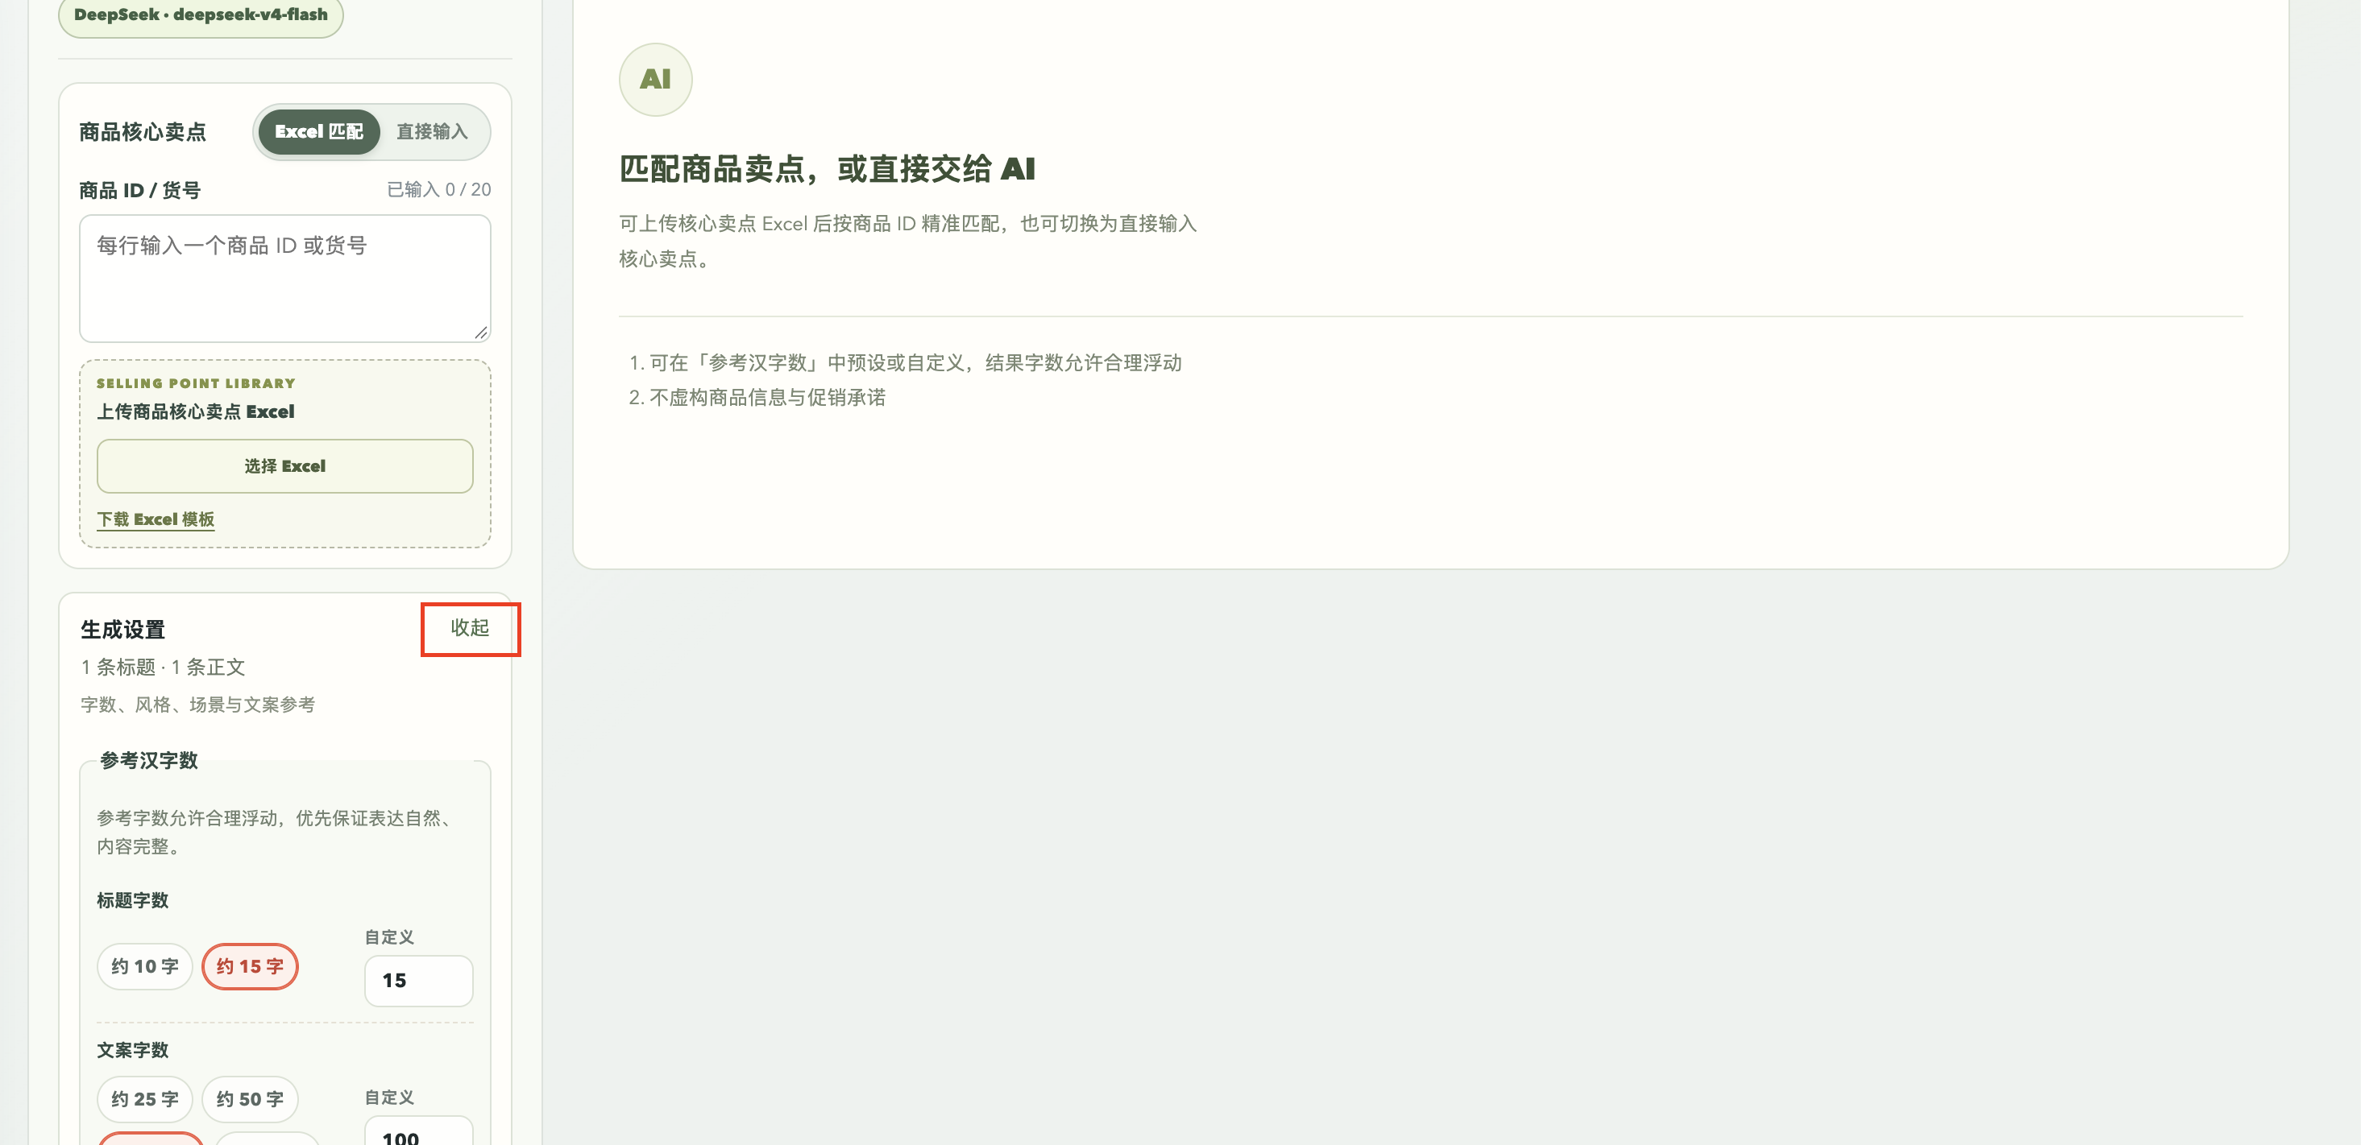
图 10 核心卖点输入与展开后的生成设置
阅读截图时注意
- Excel 匹配模式：按商品 ID 或货号匹配已上传的核心卖点；直接输入模式：手动填写真实卖点。
- “参考汉字数”用于预设或自定义标题与正文字数。截图仅显示部分设置，向下滚动查看其他选项。
- 截图中的模型名称与设置值为界面示例，操作时以当前已启用模型及实际任务要求为准。

第 8 章 修改候选并导入发布台

8.1 手动编辑或 AI 改稿
1. 在候选卡片分别选用一条标题和一条正文。标题与正文可来自不同序号，导入前检查两者是否相互匹配。
2. 少量修改可点击对应卡片的编辑按钮，保存后再复制或导入。保存编辑不会自动成为选用样本。
3. 批量修改时，在候选区“AI 改稿”选择“全部标题和正文”“全部标题”或“全部正文”，填写“修改要求”，核对将修改的条数，点击“批量修改”。
4. 等待改稿完成，再核对每条候选并重新选择。候选数量保持不变；改稿失败时保留整组现稿，按错误提示修正要求后重试。
修改要求示例：语气更自然，减少夸张表达；正文先写使用场景，再写已经确认的卖点，保留各条差异。不要要求模型补造商品事实。

8.2 导入发布台
1. 检查候选区底部的已选标题、正文序号，点击“导入发布台”，选择目标平台和视频或图文。
2. 回到“发布工作台”检查导入文字，再选择素材、店铺、商品 ID、声明和定时等字段。京东视频只导入标题。
3. 按第 3 章先做流程验证，再创建正式发布任务。仅导入文案不会创建或提交发布任务。

8.3 选用样本何时记录
实际填入发布台成功后，系统自动把本次导入的字段保存为品牌选用样本，并冻结导入时的版本。京东视频只记录标题。后续修改原稿或发布台，不会改变该样本快照。
生成、复制、保存编辑或导入批量 Excel 都不会自动计为选用。同一版本、相同候选的重复导入不会重复累计，重复导入也不会自动恢复已撤回的样本。
若提示“文案已导入发布台，但品牌样本未保存”，文字仍已填入。按发布台的提示重试保存样本；无需重复创建发布任务。样本文字不合格时，按错误修正后再导入。

第 9 章 维护品牌写作画像
入口为“AI 文案工坊 → 选择文案品牌 → 品牌画像”。画像展示当前品牌的已确认偏好、待确认偏好、选用样本和最近文案。

9.1 确认写作偏好
1. 完成改稿并导入发布台后，打开“品牌画像”检查待确认偏好。分析未完成时，可在相应选用样本点击“分析偏好候选”。
2. 阅读候选内容、来源和适用范围，必要时先编辑候选。系统一次最多提出三条偏好候选，候选在确认前不参与后续生成。
3. 默认适用于来源文案的场景与风格。只有确实需要通用时，才勾选“适用于本品牌所有场景与风格”。
4. 点击“确认为品牌偏好”使其生效；不合适的候选点击“忽略”。已有同范围的冲突偏好时，先检查旧规则，不能假定新规则会自动覆盖。

9.2 停用偏好与撤回样本
不再适用的已确认规则可点击“停用偏好”。在“选用样本”中，样本创建者或管理员可以点击“撤回样本及其偏好”，同时停用该样本关联的候选和生效偏好。
点击“恢复样本”只恢复样本，不会自动恢复相关偏好。恢复后应重新检查画像中的规则状态；需要管理员协助时提供品牌名与样本内容。

9.3 继续编辑历史文案
展开“最近文案”，自己的记录可以点击“继续编辑”，恢复候选后继续改稿或导入。其他用户的记录用于共享查看，不能通过该入口继续编辑他人的文案。
偏好分析失败不影响已保存的样本，可稍后重试。未修改的初稿直接导入也会记录为正样本，但不会仅凭该初稿自动推断长期偏好。
这项学习使用样本和明确规则补充后续生成上下文，不训练模型参数。旧样本仅供表达参考，不能当作当前商品事实。导入表示选用，不代表已经发布。

9.4 品牌画像界面示例
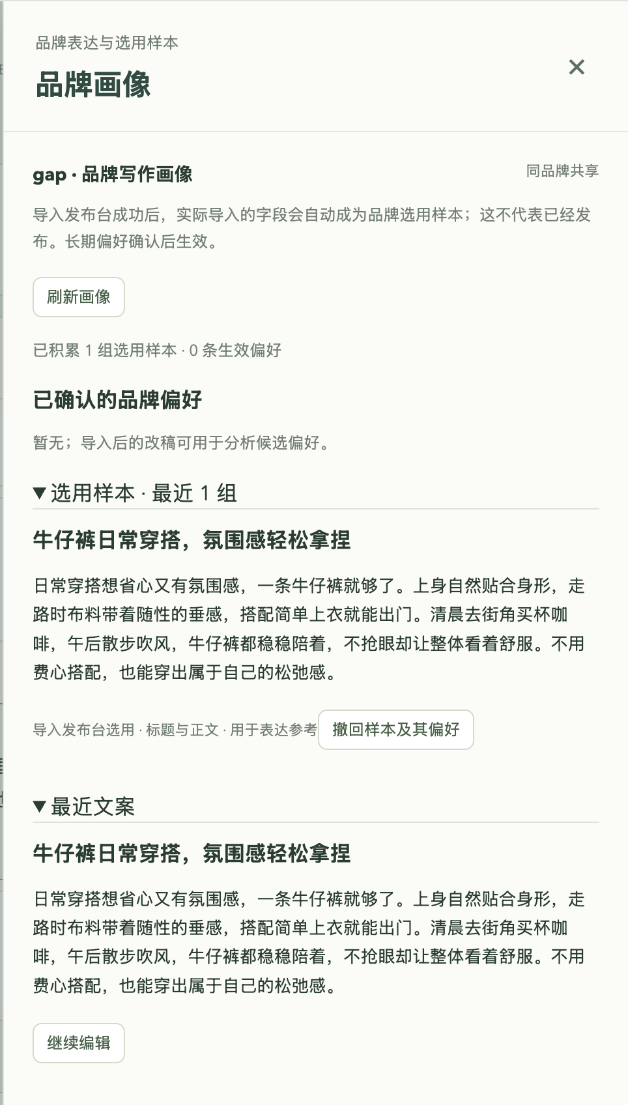
图 11 品牌画像中的偏好状态 选用样本与最近文案
对应 9.1 节：图中已有 1 组选用样本，但生效偏好为 0 条。选用样本不会直接等同于已确认偏好；请按 9.1 节分析并确认后生效。
“撤回样本及其偏好”和“继续编辑”分别对应 9.2 节与 9.3 节。截图中的品牌和文案仅为界面示例。

第 10 章 将文案导入批量发布表格
该功能按生成记录中保存的商品 ID 匹配批量发布 Excel。直接输入卖点模式没有商品 ID，不能使用此导入方式；生成后再改表单里的 ID，不会更改这组文案的导入匹配范围。
1. 在候选区选好标题和正文，保存编辑，再展开“批量表格导入”。
2. 准备当前平台和内容类型对应的 .xlsx 批量模板，先保留一份备份。
3. 默认直接写回所选原文件；先关闭 Excel/WPS 中打开的文件，再点击“导入批量发布表格”，选择文件并授予读写权限。
4. 需要保留原文件，或浏览器不支持直接写回时，勾选“下载为新文件（保留原文件）”，再选择表格。下载结果以 batch_imported_ 开头。
5. 检查更新或新建行数，重新打开正确的结果文件，逐行核对商品 ID、标题、正文、素材路径和其他字段。补齐必填内容后，按第 5 章上传并做流程验证。

10.1 避免保存旧窗口覆盖结果
若导入后 Excel/WPS 仍显示旧内容，关闭旧窗口且不要保存，再从磁盘重新打开结果。下载新文件模式应打开 batch_imported_ 文件，原文件不会被修改。

10.2 三个操作的结果
操作 | 得到的结果 | 是否记录选用样本
导入发布台 | 工作台填入所选文字；不自动发布。 | 实际导入成功后记录。
导入批量发布表格 | 按商品 ID 更新或新增表格行。 | 不会自动记录。
创建正式发布任务 | 助手执行平台提交；再查平台审核与上线。 | 以此前导入事件为准。
发布前必须核对事实、参数、功效、价格、库存和承诺。AI 生成、规则校验和表格导入都不能替代人工核验。

第 11 章 任务与发布结果

11.1 查看任务并判断发布结果
进入“任务与日志”，按平台、店铺和状态找到任务。批量任务显示对应的 Excel 行号。点击任务，在右侧查看消息、错误和最近 500 行日志。
状态 | 意味着什么 | 下一步
排队中 queued | 任务等待在线助手领取 | 确认助手在线 等待领取 不重复创建
执行中 running | 助手正在 Edge 中执行 | 保持助手和 Edge 运行 查看日志
正在中断 cancelling | 已请求取消 等待停止 | 等待状态更新
已中断 cancelled | 任务未提交或已安全取消 | 重新创建前核对是否曾提交
已完成 succeeded | 正式提交被接收 或流程验证结束 | 看任务类型和消息 正式内容再查平台后台
失败 failed | 登录 素材 校验或流程明确失败 | 先看错误 修复后再创建
结果待核对 uncertain | 无法确认平台是否已接收提交 | 先查平台后台 确认前不要重试

11.1.1 结果待核对的处理顺序
1. 记录任务的平台、店铺、标题、创建时间和素材。
2. 用同一平台账号进入后台，按对应内容和时间查找，确认是否已提交、待审核、定时或已发布。
3. 找到内容后，按后台实际状态处理，避免重复创建。未找到时继续结合任务日志核对；确认没有提交后再决定重建。

11.1.2 取消和删除
排队任务可以取消。执行中的任务取消后先进入“正在中断”；如果平台提交动作已发生而回传中断，可能转为“结果待核对”。取消不等于撤回已经发布的平台内容。
删除终态任务前先保留需要的错误信息。删除只移除任务记录和独立日志，不删除平台内容、Cookie 或平台总日志。顶部“需处理”同时包含失败和结果待核对，不能只看统计数字判断结果。

11.2 处理批次中部分失败的任务
批次中一条任务失败，不会阻止后续任务执行。先查看失败条目的 Excel 行号、错误消息和日志，再决定使用重执行还是重新创建任务。

11.2.1 原有内容无需修改时
1. 在“任务与日志”找到对应批次，先核对成功、失败和结果待核对的条目。
2. 修正错误原因，例如重新登录并校验 Cookie、恢复网络，或将素材恢复到原路径。
3. 点击批次的“重执行失败项”，或详情中的“一键重新执行失败任务”，确认后查看新建任务。该操作只重建失败条目。
4. 查看新任务结果。若原任务是流程验证，重执行后仍然是流程验证；要正式发布必须另建正式任务。

11.2.2 需要修改标题 文案 路径或定时时
修改 Excel 后，重执行按钮仍使用原任务保存的参数，不会读取修改后的表格。请把需要修改且确认未提交的内容整理成新表，复核后重新上传创建任务。
避免整批重复提交 已成功的条目不要再次放入新表。使用行号与标题逐条核对需要重建的内容，保留原批次以便追踪。

11.2.3 结果待核对先查平台
“结果待核对”不属于失败重执行范围。用同一平台账号到后台确认是否已经提交；确认前不要重建。取消任务也不等于撤回平台内容。
需要管理员协助 提供批次或任务编号、Excel 行号、平台、店铺和错误消息，便于定位；不要发送密码、API Key 或完整 Cookie。

第 12 章 常见问题

12.1 常见问题与处理顺序
先看目标任务的具体错误和本机 Edge 页面，再按下面的顺序处理。
你看到的现象 | 先做什么 | 仍未解决时
助手离线 | 打开桌面助手 检查连接和发布台地址 | 在当前网页生成新码重新配对
登录或发布一直排队 | 确认同一系统用户的助手在线 | 查看助手连接错误 不重复提交
没有看到登录窗口 | 点击任务栏闪烁的 Edge 图标 | 查看登录任务状态和日志
Cookie 校验失败 | 重新登录目标平台 完成验证码 再校验 | 核对店铺标识和平台账号 必要时再删除本机账号重新登录
整批没有创建任务 | 按 Excel 行号修复全部字段错误 | 重新下载该平台和类型的模板 核对路径
封面比例报错 | 天猫批量视频无封面时 比例留空 | 有封面或图文时填 原始 3:4 或 1:1
标题被拒或定时报错 | 核对字符长度和至少提前 2 小时 | 修改实际内容或时间 不只改显示格式
文件不存在或图片错误 | 在配对 Windows 电脑打开路径 | 核对格式 数量 大小和第一层目录
结果待核对 | 到平台后台查找是否已提交 | 结合日志核对 确认前不要重试
AI 按钮不可用或报错 | 核对模型启用 卖点输入和 ID 匹配 | 看页面错误 检查密钥和模型权限
助手更新失败 | 等发布结束 再检查并安装更新 | 查看本机更新日志 联系管理员

12.1.1 联系管理员时提供的信息
提供系统用户名、平台和店铺标识、任务编号或 Excel 行号、出错时间、任务消息，以及必要的错误日志或截图。不要发送密码、API Key、配对码或完整 Cookie。
更新日志位置：%LOCALAPPDATA%\MPAU-Agent\update\installer.log

12.2 新增功能常见问题
现象 | 处理顺序
看板显示未绑定品牌或没有权限 | 联系管理员核对账户原有品牌绑定；修改文案工坊的品牌不会解决数据权限。
注册时找不到品牌 | 刷新品牌列表；仍缺失时由管理员维护数据品牌，不能在文案工坊新增来替代。
文案工坊没有生成表单 | 先在顶部选择品牌，或点击新增品牌并创建；再检查当前账户模型是否启用。
找不到旧文案或卖点表 | 核对文案品牌与登录账户；本机表单按用户与品牌保存，旧版草稿不会自动迁入新品牌。
AI 改稿失败或结果不合要求 | 先看具体错误，减少冲突要求；整组现稿保留。重新生成后仍应检查商品事实。
导入成功但样本保存失败 | 按发布台提示重试保存样本。检查文本限制与版本；不要重复创建发布任务。
偏好没有影响生成 | 确认候选已被确认、规则处于生效状态，且当前场景与风格在适用范围内。
其他同事看到的品牌记忆不同 | 数据助手记忆按账户隔离；文案画像才按文案品牌共享。
品牌记忆未更新或待澄清 | 查看处理状态并刷新；启用模型后重试更新，补充明确周期或结束日期。
智能表格没有下载或字段错误 | 检查任务提示及浏览器下载限制，使用下载入口；错误映射按第 16 章修正。
数据库来源超出行数上限 | 选择具体下载周期，缩小数据范围后重试；单次最多 2 万行。
出现版本冲突 | 先保留必要文本，再刷新读取最新记录，重新核对后提交。
联系管理员时提供页面名称、系统用户名、所选品牌、周期、操作时间和完整错误提示。发布故障还应提供任务编号；不要发送密码、API Key、配对码或完整 Cookie。

第 13 章 日常检查与助手维护

13.1 每次正式发布前
- 助手在线，Edge 可以在当前 Windows 用户桌面显示。
- 平台和店铺正确，Cookie 校验通过。
- 素材格式、数量、顺序、封面和比例已核对；本机路径仍可读取。
- 标题、正文、商品 ID、话题、音乐和声明与真实内容一致。
- 定时发布时间至少提前 2 小时；新平台或新字段先做流程验证。
- 已经核对同一内容的历史任务，尤其是失败和结果待核对记录。

13.2 提交以后
保持助手和 Edge 运行直到任务结束。正式任务被平台接收后，到平台后台检查审核、定时和上线状态；失败先查日志，结果待核对先查平台后台。

13.3 更新助手
1. 等待正在执行的发布任务结束。
2. 双击“MPAU 本地执行助手”，检查更新；有新版本时点击“安装新版本”。
3. 等待下载和校验完成，按打开的安装向导完成更新，再确认网页代理在线。安装器启动失败时助手会保持运行并显示错误。
配对后助手随 Windows 登录启动，并在启动后及每 6 小时检查新版本。关闭状态窗口通常只是收起窗口；点击“退出助手”会使任务停止领取。

13.4 换电脑和账号权限
在新 Windows 电脑安装助手，重新配对，然后重新登录各平台。原电脑设备令牌会被撤销，平台 Cookie 默认不迁移。
操作员可以管理自己的任务、平台账号、素材、日志和 AI 模型配置；文案品牌的历史、样本和已确认偏好按品牌共享。管理员还可在“用户与权限”中创建或禁用用户、改角色、调整所属品牌、重置密码和撤销会话。

第 14 章 品牌数据看板

14.1 查看品牌数据看板
入口为左侧“数据看板”。页面读取账户所绑定品牌的业务数据库；首次访问先核对顶部显示的实际品牌名称。未绑定、原品牌已被删除或无权限时联系管理员。
1. 选择下载周期。周期来自数据库中的年份与下载周期，不是作品发布时间。没有某周期数据时不能据此判断该月业务为零。
2. 在趋势区切换查看人数、曝光次数、种草成交金额或商品点击人数。选择“较上期”或“较去年同月”查看本期值、对比值及变化。
3. 切换图文或视频，查看分类排名、趋势和真实内容案例；一级分类可展开二级分类。
4. 比较指标时保持品牌、下载周期、内容类型与分类一致，再进入下一页的分类机会和 AI 分析。

14.1.1 读取指标时的口径
指标或概念 | 应如何理解
下载周期 | 是这批表现数据所属的下载月份，不用于判断作品何时发布。
较上期与较去年同月 | 只有相应对比数据存在时才可计算；暂无数据不能理解为零增长。
人数合计 | 各内容人数相加，未进行跨内容去重，不能当作品牌独立访客数。
种草成交金额 | 用于分析种草链路，不等于已证明由某条内容直接造成的购买。
无数据或无法加载 | 先核对品牌和周期，再检查管理员的数据接入；不要据此得出经营结论。
普通趋势与分类统计无需点击 AI 按钮。模型分析使用当前账户的 LLM 适配器；模型配置错误不等于数据库没有数据。

14.2 分类机会与 AI 内容分析

14.2.1 从分类定位到作品
1. 在内容标签分析中选择图文或视频，并切换种草成交、累计曝光人数、点击次数或爆文数等当前页面指标。
2. 点击一级分类查看二级分类；继续选择具体分类，查看该范围的内容排名、案例及贡献集中度。
3. 核对案例的标题、指标及详情链接；有可用链接时打开原作品，检查表达和商品承接。

14.2.2 分类机会图
“规模与点击效率”气泡图的横轴是曝光占比，纵轴是商品点击人数除以曝光人数，气泡大小表示单篇曝光。虚线用于对照当前范围的平均点击率与平均曝光份额。
贡献图使用当前选择的指标计算占比，先确认指标名称，再判断哪个分类贡献较大。前五篇贡献集中度越高，说明所选指标更集中于少数作品；它本身不能证明内容策略有效或无效。
“子分类总结”在数据更新后自动重算，查看优势、不足和建议。提示暂不可用时检查 LLM 适配器；分类样本少、分母小或数据缺失时，应结合原始数据谨慎判断。

14.2.3 生成本周期分析
1. 在当前账户“LLM 适配器”验证并启用模型，返回看板选定下载周期。
2. 在“本周期五维分析”点击“生成 AI 分析”。未点击时页面显示规则分析，并明确标识未调用 AI 模型。
3. 查看分析结论并展开“查看数据依据”，区分数据观察、待验证假设和建议；需要追问时点击“打开对话助手”。
每次生成或重新分析都会调用模型。失败时保留现有分析，按提示重试；切换周期会清除旧 AI 结果，应针对新周期重新生成。AI 的归因解释需要进一步验证。

第 15 章 数据助手与品牌记忆

15.1 向数据助手连续提问
入口为“数据看板 → 问数据助手”。使用前启用支持工具调用的模型，并确认侧栏“当前分析范围”中的品牌、周期、内容类型和标签。
1. 选择看板周期和内容分类，打开“问数据助手”，在“对话”页输入具体问题并发送。
2. 先询问指标和证据，再追问可能原因、需要补充的数据和下一步行动。可以连续提问，助手会参考当前范围的近期对话。
3. 打开回答中的作品链接或引用，核对作品和数值。需要分析另一周期或分类时，先切换看板，再检查侧栏范围是否同步。

15.1.1 可直接使用的问题
- 本周期哪些分类的商品点击人数较高？请列出数据依据和代表作品。
- 相较上期，查看人数和种草成交金额分别如何变化？哪些是已知事实，哪些原因需要验证？
- 这个分类有哪些高点击作品？请结合样本说明可复用的表达，以及目前无法判断的部分。
- 基于当前周期的数据，下期建议优先测试什么？请给出评估指标。

15.1.2 范围与能力边界
助手通过限定的只读工具查询账户绑定品牌的数据，可读取范围指标、上期对比、分类汇总、作品排行和作品历史。它不能替你修改业务数据或创建发布任务，也不能通过提问切换到未授权品牌。
不同品牌、周期、内容类型和标签分别保存会话。模型只使用有限的近期消息，并不保证记住完整历史；关键背景与长期要求应明确提供，并在“品牌记忆”中核对。
用户提供的背景属于用户陈述，不代表系统已独立核实。模型的解释与推测不能代替数据证据；发现错误时直接指出，并要求重新查询核对。

15.2 查看和维护品牌长期记忆
在“问数据助手”侧栏切换到“品牌记忆”。回答成功后，系统在后台整理明确的品牌背景、分析规则、阶段目标、用户偏好和纠正信息，页面显示等待、提取、已更新或失败状态。

15.2.1 怎样让范围明确
长期要求示例：“以后推荐作品时优先看商品点击人数。”周期要求示例：“当前周期先按种草成交金额推荐作品。”目标应写清适用周期或结束日期，避免临时要求变成长期规则。
“本月”按消息发生时间的上海月份解释；“当前周期”按当时看板选择的周期解释。两者可能不同。待澄清、已撤销和过期条目不会进入回答上下文。

15.2.2 查看来源与编辑
1. 查看条目的有效状态、适用周期、内容类型、标签及结束日期，展开“查看来源”核对原话。
2. 不准确或范围不清时点击“编辑”，修正内容、适用周期和结束日期并保存。周期留空表示跨周期；阶段目标必须有周期或结束日期。
3. 不再需要时点击“撤销”。勾选“显示已撤销”可找到旧记录，再通过“编辑并恢复”重新启用。
4. 需要恢复档案旧状态时展开“版本历史”，选择“恢复此版本”。先核对影响；旧版本没有的当前条目会保留为撤销状态。

15.2.3 维护后的行为
手动维护的条目会受到保护，自动提取不会覆盖。编辑、撤销或恢复会取消该品牌尚未完成的旧提取任务；需要保留的未处理信息应在后续对话中重新明确提供。
出现版本冲突时刷新后重试。提取失败可点击“重试更新”；管理员关闭长期记忆时，仍能查看和维护已有记录，但新对话不会自动整理或注入这些记忆。
记忆保存在当前账户与品牌下，不与同品牌其他账户共享。回答可展开“本轮参考的品牌记忆”。记忆只能影响解释与表达，不能更改数据权限或指标口径，也不训练模型参数。

15.2.4 品牌记忆界面示例
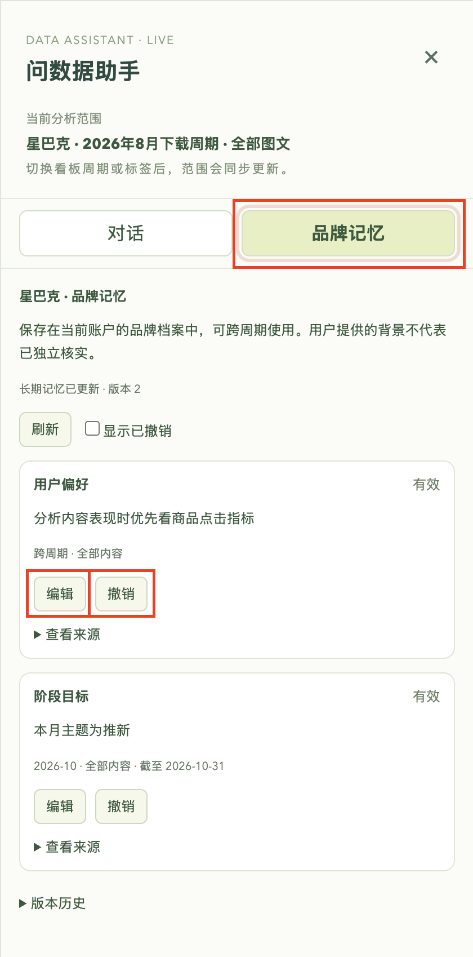
图 12 品牌记忆页入口及编辑与撤销操作
截图中的品牌、下载周期和记忆内容为示例；使用时请核对当前账户及分析范围。

第 16 章 智能表格

16.1 使用智能表格填充模板
入口为左侧“智能表格”。该页面把数据源按字段映射填入待填模板，完成后下载结果文件。首次识别或需要模型重新匹配时，先启用当前账户的 LLM 适配器。

16.1.1 选择数据来源
数据来源 | 准备方式 | 范围与限制
上传 Excel 文件 | 上传一个或多个数据源；支持 .xlsx、.xls、.xlsm。 | 由你选择并核对文件内容。
品牌数据库 | 选择可用数据表及下载周期。 | 仅包含账户绑定品牌；单次最多 2 万行，超限时选择具体周期。
1. 填写“表格方案名”。首次使用新名称，重复业务可选择已经保存的方案；只有结构一致时才复用。
2. 选择“数据来源”。上传模式可多选数据源；数据库模式选择数据表、下载周期并核对品牌和记录数。
3. 在“上传待填数据”选择待填模板，支持 .xlsx 或 .xlsm。先确认工作表、表头和预期填入区域。
4. 必要时按下一页修正字段；不需要修正可直接点击“开始填充”。处理期间查看页面进度，避免重复提交。
5. 完成后浏览器自动下载结果。如果下载受阻，使用页面提供的下载入口，检查下载目录并打开新结果。

16.1.2 结果必须核对
至少核对工作表、表头、行数、关键字段、商品或内容标识、数值、单位及空值。检查公式与格式是否仍符合业务用途；识别或填充成功不代表业务口径必然正确。
智能表格的品牌数据库使用账户所属的数据品牌。在文案工坊切换文案品牌，不会改变这里的数据来源。未绑定品牌或无数据时联系管理员。

16.2 修正字段映射并复用方案

16.2.1 字段识别不正确时
1. 先选好数据源与待填模板，在“字段映射修正”点击“识别表头位置”。
2. 从“数据源字段”选择源文件、Sheet 和字段；从“待填表格字段”选择正确目标位置。
3. 需要更多规则时点击“添加一条映射”，移除不需要的行。源字段可留空，表示让模型为指定目标重新匹配。
4. 确认后点击“开始填充”，下载并重新核对关键字段。字段同名但单位或含义不同时，不要仅凭列名判断。

16.2.2 复用历史方案
首次成功后，系统按“表格方案名”保存映射。后续选择已有方案，并上传相同结构的数据与模板，可复用映射。文件名相似不等于结构相同；Sheet、表头行或字段位置变化时，应重新识别和修正，必要时使用新方案名。
方案列表中的删除按钮只用于删除已保存方案，先确认不再需要。删除后再次使用需要重新建立对应关系。

16.2.3 任务与下载异常
刷新页面后，系统会尝试继续读取尚未完成的填充任务。提示失败时先查看原因；数据库超限应缩小周期，权限错误应核对账户品牌，识别失败应检查文件格式与表头。
已完成但没有看到文件时，检查浏览器下载限制和下载目录，或使用页面下载入口。不要把旧文件当作新结果；确认结果后再交付或用于后续业务。

附录 A 管理员上线与部署

A.1 管理员上线与用户管理
本附录供管理员和运维人员使用。运营人员日常发布无需执行服务器命令。

A.1.1 系统分工
组件 | 负责内容 | 部署位置
Web 服务 | 认证 用户隔离 素材引用 任务队列 Excel 校验 AI 文案和日志 | 云服务器
Windows 助手 | 领取任务 读取本机素材 启动 Edge 回传状态和日志 | 每位执行人员的 Windows 电脑
Microsoft Edge | 平台登录 人工验证和发布页面操作 | 与助手同一台电脑

助手主动连接云端。云服务器不需要安装 Edge、交互桌面或保持 RDP 会话，也不保存平台 Cookie。当前文件任务存储与租约只支持单个 FastAPI/Uvicorn 实例。

A.1.2 账号与资源
- 系统角色仅 admin 和 operator。自助注册固定创建启用的 operator；最后一个启用的管理员不能停用或降级。
- 起步资源建议 4–8 vCPU、8–16 GB RAM，按 API、AI、视频中转和磁盘增长调整。
- 数据目录使用独立持久盘。8788 仅允许办公网、VPN 或批准来源访问；域名上线时配合相应反向代理和 HTTPS 配置。

A.1.3 上线检查
- 初始管理员创建完成；临时开启远程初始化后已恢复 MPAU_ALLOW_REMOTE_BOOTSTRAP=false 并重启。
- Allowed Hosts 和 Origins 使用准确地址；防火墙范围符合部署要求。
- /api/health 返回 execution_mode=local_agent；/api/readiness 返回 ready。
- 只有一个 Uvicorn 实例；云端没有执行发布的 Edge 进程。
- 安装包和 agent-installer.json 同时发布；数据目录已备份。
- 测试不同用户的数据隔离，并完成登录、Cookie 校验、流程验证和正式发布。

A.2 用户品牌与共享数据管理

A.2.1 维护账户所属品牌
1. 在“用户与权限”新增用户或编辑账号，在“所属品牌”选择正确的数据品牌。检查角色及启用状态。
2. 保存普通资料时保留原有品牌绑定。确需改绑时明确选择另一个品牌并保存，再请用户重新核对看板显示的品牌。
3. 原绑定品牌被删除时，系统保留原绑定并拒绝访问，不自动回退到其他品牌。先核实业务归属，再由管理员处理。
账户展示名称和相似品牌名不能替代有效绑定。当前内部测试允许注册者自行选择已有数据品牌，管理员应核对真实归属；登录后可以访问数据的范围以服务端实际绑定为准。

A.2.2 维护独立文案品牌
进入“AI 文案工坊”，选择品牌后点击“管理当前品牌”，可重命名或取消“启用品牌”。需要恢复时，在“已停用品牌”找到记录并重新启用。普通文案用户可新增品牌；这里不再分配品牌成员。
文案品牌名称相同或与数据品牌同名，都不代表它们自动关联。全部文案用户可选择已启用品牌，并共享对应历史、样本和已确认偏好；共享区不应放入只允许个人查看的信息。

A.2.3 上线与备份要点
- 除现有认证和发布数据外，备份 system/brand-copy.sqlite3，保留文案品牌、文案记录、样本、反馈与偏好。
- 备份用户工作区 runtime/dashboard-chat.sqlite3，保留数据助手会话、品牌档案、版本和提取队列。
- 升级时安装与锁文件一致的 Web 依赖，构建前端并重启服务；检查新增页面和原发布流程。
- MPAU_DASHBOARD_MEMORY_ENABLED 默认开启。关闭自动记忆后，已有记录仍可维护；新对话不会进入提取队列。
升级前备份完整数据目录。旧版文案草稿不会自动迁入新的独立文案品牌；用户找不到旧记录时先核对来源和品牌，不要直接覆盖或删除旧库。

A.3 Linux systemd 部署
以下命令沿用项目部署流程。运行前确认项目路径、环境变量、服务账号和网络范围符合实际服务器。
cd /opt/multi-platform-auto-upload-main
python3.12 -m venv .venv
.venv/bin/python -m pip install --upgrade pip
.venv/bin/python -m pip install -e '.[web]'

cd webapp/frontend
corepack pnpm install --frozen-lockfile
corepack pnpm run build
cd ../..

sudo useradd --system --home /var/lib/mpau --shell /usr/sbin/nologin mpau
sudo install -d -o mpau -g mpau -m 0700 /var/lib/mpau/data /var/lib/mpau/releases
sudo install -d -m 0755 /etc/mpau
sudo install -m 0640 -o root -g mpau deploy/linux/mpau.env.example /etc/mpau/mpau.env
sudoedit /etc/mpau/mpau.env
sudo install -m 0644 deploy/linux/mpau-web.service /etc/systemd/system/mpau-web.service
sudo systemctl daemon-reload
sudo systemctl enable --now mpau-web
sudo systemctl status mpau-web
编辑 /etc/mpau/mpau.env 时至少检查 MPAU_DATA_DIR、MPAU_AGENT_INSTALLER_PATH、MPAU_ALLOWED_HOSTS、MPAU_ALLOWED_ORIGINS 和 MPAU_ALLOW_REMOTE_BOOTSTRAP。

A.3.1 查看日志与允许网络来源
sudo journalctl -u mpau-web -f
sudo ufw allow from YOUR_ALLOWED_CIDR to any port 8788 proto tcp
YOUR_ALLOWED_CIDR 必须替换为批准访问的实际网络范围。默认仅允许服务器视角的本机来源创建初始管理员；必须远程初始化时临时开启 MPAU_ALLOW_REMOTE_BOOTSTRAP，完成后立即关闭并重启。

A.4 Docker 部署与助手发布

A.4.1 启动或停止 Docker 服务
cp deploy/docker/docker.env.example deploy/docker/docker.env
# 把“你的服务器地址”替换为真实 IP/域名
docker compose -f deploy/docker/docker-compose.yml up --build -d
docker compose -f deploy/docker/docker-compose.yml logs -f mpau-web

# 停止但保留 mpau-data 数据卷
docker compose -f deploy/docker/docker-compose.yml down
数据卷 停止命令保留 mpau-data。增加 --volumes 会删除命名卷；执行前应明确是否需要删除数据。

A.4.2 构建 Windows 安装包
.\deploy\windows\build-mpau-agent.ps1

# 输出
deploy\windows\output\MPAU-Agent-Setup.exe
deploy\windows\output\agent-installer.json
版本号以 local_agent/__init__.py 的 __version__ 为唯一来源。安装包与 agent-installer.json 必须一起放入服务器 releases 目录，保持文件名不变。Docker 中安装包目录只读挂载；发布更新时替换安装包及清单。

A.4.3 用户升级行为
助手显示下载百分比并校验 SHA-256；只有确认安装窗口成功打开后才退出旧助手。失败时保留运行并显示错误。用户应等待任务结束再更新，日志在 %LOCALAPPDATA%\MPAU-Agent\update\installer.log。

附录 B 数据安全与恢复

B.1 数据安全与恢复

B.1.1 云端数据位置
<MPAU_DATA_DIR>/
system/auth.db # 用户、Session、安全审计
system/brand-copy.sqlite3 # 共享文案品牌、记录、样本与偏好
users/<user_uuid>/
runtime/ # 状态与任务锁
dashboard-chat.sqlite3 # 会话、品牌记忆、版本与提取队列
uploads/ # 单条受管上传的临时副本
media/ # 批量素材库
job-logs/ # 每任务日志
platform-logs/ # 平台级日志
secrets/ # 当前用户 LLM 凭据

B.1.2 本机助手数据位置
%LOCALAPPDATA%\MPAU-Agent\
device.json
connection.json # DPAPI 保护的设备令牌
users\<user_uuid>\cookies\{tmall,jd}\
users\<user_uuid>\uploads\<job_id>\
users\<user_uuid>\job-logs\
users\<user_uuid>\platform-logs\
平台凭据按用户和平台保存在本机数据目录，实际目录随平台配置变化。设备令牌使用 Windows DPAPI 保护。云端备份不包含平台 Cookie。

B.1.3 数据访问与清理
- 视频、LLM Key、Cookie、品牌对话、文案样本和偏好按各自敏感等级管理，使用最小权限、磁盘加密和受控备份。
- 不要将 data、助手目录、Cookie、runtime、日志或 .env 提交到代码仓库。
- 普通文件选择的单条素材由本机助手接收，批量任务读取执行电脑的本机路径。云端仍可能保存业务数据与特定导入流程的临时文件；备份和访问范围应覆盖实际使用的流程。
- 删除云端用户不会自动擦除离线电脑的助手数据。在线时可创建删除本地账号任务，或通过终端管理策略清理。
- 商品链接读取限制内网和保留地址；携带 API Key 的请求不自动跟随重定向。

B.2 备份与保留策略

B.2.1 备份和恢复
1. 至少每日备份完整 MPAU_DATA_DIR。一致性要求高时，先停止 FastAPI。
2. 恢复 auth.db、共享文案数据库、各用户的对话与品牌记忆、任务状态、素材和 LLM 凭据，并恢复目录权限。
3. 仅启动一个 FastAPI 进程，检查 /api/readiness、任务列表和结果待核对记录。
4. 需要更换执行电脑时重新配对并登录平台；平台 Cookie 不在云端备份内。

B.2.2 默认保留行为
数据 | 默认行为
普通终态任务 | 最多保留 90 天或最近 2000 条 以实际实现配置为准
结果待核对任务 | 不会自动删除 需要人工核对处理
任务日志 | 默认保留 30 天
单条上传副本 | 成功 失败 取消或结果待核对后清理
批量素材 | 由用户维护 被任务引用期间拒绝删除

保留策略不能替代备份。删除任务或清理日志前保存排查所需证据；恢复服务后优先核对可能已经提交到平台的任务，避免重复发布。

附录 C 名词与项目位置

C.1 名词与项目位置速查
名词 | 用户应如何理解
发布台 | 浏览器中的 Web 控制台 用于创建任务和查看结果
本地代理 Windows 助手 | 执行任务的本机程序 在线后才能领取任务
Cookie | 平台在本机保存的登录凭据 校验用于检查有效性
流程验证 dry-run | 上传并填写页面 但不点击最终发布按钮
正式发布 | 执行平台最终提交 接收后还应核对审核和上线状态
DAM | 可选外部素材库 用于浏览文件夹并选入素材
LLM 适配器 | 保存和启用 AI 模型供应商配置
结果待核对 uncertain | 无法确认平台提交结果 必须先人工核对
账户所属品牌 | 决定看板及智能表格数据库的数据权限，由服务端绑定。
文案品牌 | 独立的文案协作品牌，同品牌共享历史、选用样本和已确认偏好。
选用样本 | 文案成功导入发布台时冻结的所选字段，不能据此判断是否发布。
品牌画像 | 文案工坊的写作样本与偏好；待确认偏好确认后才生效。
品牌记忆 | 数据助手按账户与品牌保存的背景、规则和目标；不跨账户共享。
下载周期 | 表现数据所属的下载月份，与作品发布时间不同。
表格方案 | 用于复用字段映射的命名记录；模板结构变化时重新核对。

C.2 代码与部署位置
目录 | 用途
webapp/auth/ | 用户 Session CSRF 与管理员接口
webapp/api/ | 发布 素材 批量任务 代理和平台路由
webapp/ai_copy/ 与 webapp/llm_adapter/ | AI 卖点 商品读取 密钥和模型激活
webapp/frontend/src/ | 登录 发布台 批量台 日志和管理界面
local_agent/ 与 uploader/ | Windows 助手与各平台 Edge 自动化流程
deploy/linux/ deploy/docker/ deploy/windows/ | 服务部署 助手构建和安装配置
tests/ | 认证 工作区隔离 代理 浏览器运行时及 Web API 测试
webapp/dashboard_memory.py | 数据助手品牌记忆、版本与提取队列
webapp/sheet_agent.py | 智能表格字段识别、映射与填充

平台页面、登录验证和外部模型服务可能变化。操作时结合实际页面提示、任务日志及平台后台结果判断。

